Тема: Творчий шлях Ліни Костенко. Громадянська позиція митця. Роль та значення в суспільному та культурному житті України. «Моя любове, я перед тобою» — роздум про збереження особистості у вирі розбурханих почуттів ліричної героїні
Мета (формувати компетентності):
- предметні(знати основне з творчої біографії письменниці, її роль в історії «шістдесятництва»; розуміти значення підтексту в умовах ідеологічного контролю над мистецтвом; характеризувати образну природу поетичного твору; дати учням можливість заглибитись ухудожній світ любовної лірики поетеси, аналізувати засоби художнього увиразнення, які визначають високу естетичну вартість;);
- ключові (осмислювати естетичну вартість художнього твору; формувати уявлення про прекрасне як чинник гармонізації власного внутрішнього світу; висловлювати міркування, проводячи аналогії із творами зарубіжних поетів);
- загальнокультурні (формувати естетичний смак, виховувати відповідальність за вчинки, усвідомлювати право на власний моральний вибір; розвивати духовні якості).
Тип уроку: вивчення нового матеріалу з елементами дослідження
Обладнання: підручник, портрет Ліни Костенко, виставка її творів, стрічка часу, ілюстровані серця
Методи й прийоми: мініпроекти,стрічка часу, асоціативний ряд, компаративний аналіз, усне малювання, вправа «Займи позицію»
Міжпредметні зв`язки: зарубіжна література, культурологія

ХІД УРОКУ
Організаційно-мотиваційний етап
- Організаційний момент
"Самоналаштування"
Я зможу сьогодні добре працювати на уроці.
Я особистість творча.
Я бажаю однокласникам успіхів на уроці.
II. Повідомлення теми й мети уроку, мотивація навчальної діяльності учнів
Серед імен сучасних українських літераторів ім`я Ліни Костенко сприймається по-особливому. Її життя стало синонімом унікальної творчої біографії, прикладом боротьби з тоталітарною системою, вивищенням над сірістю, примітивністю, пристосуванством.
Виконавчо-діяльнісний етап
ІІІ. Конструювання учнями знань і навичок, формування власного ставлення до теми
Я вибрала Долю собі сама.
І що зі мною не станеться –
У мене жодних претензій нема
До Долі – моєї обраниці.
Ліна Костенко
Слово вчителя
Ліна Костенко. Ця людина посідає виняткове місце в українській літературі останніх чотирьох десятиліть не завдяки радикальним творчим експериментам, не з огляду на зайняту політичну позицію чи "провокативний" стиль життя, а завдяки своїй сильній особистості, принциповому запереченню позиції пристосуванства, здатності мовчати в час, коли це мовчання означало відмову від спокус облаштувати своє життя ціною поступок. Зараз ми почуємо і побачимо міні-проекти ваших однокласників, які вони підготували.
Захист учнями мініпроектів:
  - Життєвий шлях Ліни Костенко.
  - Літературна творчість письменниці.
  - Сучасний етап в житті і творчості Л. Костенко.
Робота учнів зі стрічкою часу(учні працюють у парах, заповнюють готові шаблони)

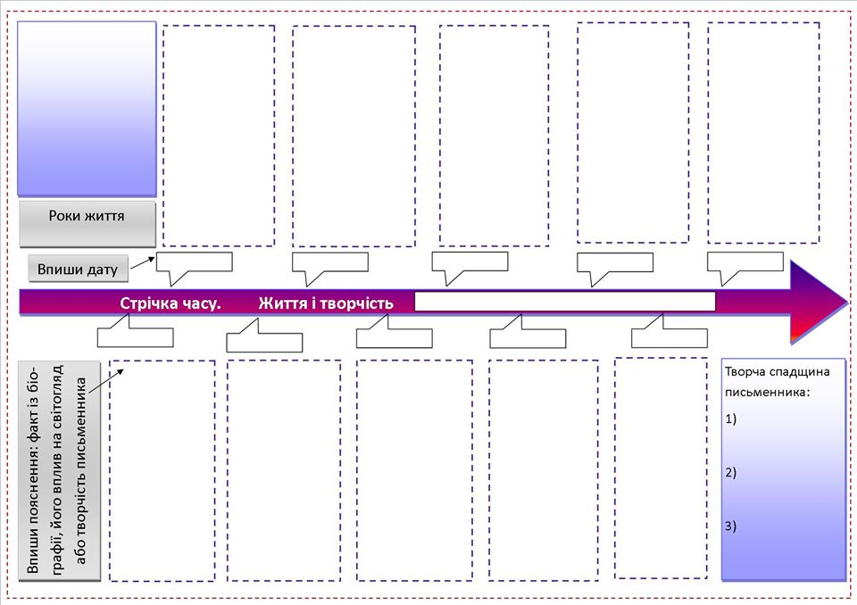
Бесіда з учнями
1.Яких тем торкалася Л.Костенко?
2. Чи можна сказати, що назви збірок поетеси є символічними?
3. Якого року побачила світ перша збірка авторки?
4. Чому, на ваш погляд, Ліна Костенко вдалася до «внутрішньої еміграції»?
5. Чи є Ліна Костенко представницею українських шістдесятників?
Робота з епіграфом ( учні пояснюють життєве кредо письменниці)
IV.Осмислення нового матеріалу
Слово вчителя
Здатність любити — сама по собі велике щастя. Тема ж любові є невичерпною, бо невичерпним є духовний світ людини. Почуття любові, як ніяке інше, прагне висловлення. Ось чому кохання дуже часто дає поштовх до творчості, до самовираження. А мистецьке обдарування втілити це почуття у слові – щастя удвічі. Скільки вже створено пісень, написано творів про кохання! Здається, усі нюанси любовних почуттів уже зафіксовані в поетичному слові. Але в поезії Ліни Костенко ми відкриваємо нові, неповторні грані цієї теми. До того ж інтимна поезія Ліни Василівни має ту дивовижну особливість, що в ній знаходимо і впізнаємо рядки, які, одного разу прочитані, здаються власними. Вони вже належать не стільки поетесі, скільки нам, читачам. Їх хочеться пригадувати, перечитувати, щоразу знаходячи якийсь несподіваний відтінок змісту чи настрою, ними навіть хочеться освідчуватися в коханні.
Отож, сьогодні на уроці, звертаючись до перлин інтимної лірики Ліни Костенко, ми пригадаємо ідейно-художній аналіз поетичних творів, проведемо паралелі з творами зарубіжних поетів, визначимо художні засоби творення ліричних образів.
Колективне обговорення
Створення асоціативного ряду до слова «кохання»


Слово вчителя.
Поезії інтимного характеру дуже делікатно й обережно окреслюють малюнок почуття. Л.В.Костенко майже ніколи прямо не драматизує, у віршах про кохання досить часто під сказаним приховане несказане: ті колізії, які переживає людина, тривога, невпевненість, душевне сум’яття.
Виразне читання твору «Моя любове, я перед тобою».
Бесіда за змістом прочитаного.
1.Які враження викликала у вас поезія?
2. Чому твір так називається? Чи можна вважати, що Ліна Костенко особисто пережила те, про що пише?
3. Яка тема вірша?
4. У чому його ідея?
5. Який прийом покладено в основу назви твору?
6.Чому звернення до любові схоже на молитву?
7. Чим викликані благання ліричної героїні?
8.Які асоціації у вашій уяві викликає епітет «блаженні»?
9. Які настрої переважають у творі?
10. Від чого застерігає себе й своє почуття лірична героїня? Чому?
11.Яку роль відіграє рефрен?
Коментар учителя. Вірш “Моя любове! Я перед тобою…” Ліни Костенко належить до любовної лірики. У поезії Л.Костенко «Моя любове, я перед тобою…» інтимний мотив тісно переплітається з філософським - лірична героїня відкрита повені почуттів, не боїться їхнього солодкого полону, їхніх “блаженних снів”, але і прагне зберегти себе як особистість, як часточка безмежного всесвіту, як спадкоємиця свого роду.
Виразне читання твору Ф. Петрарки «Сонет 132»
Бесіда за змістом прочитаного
1.Як Петрарка зображує любов у сонеті? Наведіть відповідні цитати.
2.Які грані любові розкрито у сонеті? Чого хоче ліричний герой?
3.Що надає твору сповідального звучання?
4.Складіть цитатний психологічний портрет ліричного героя.
5.Кому присвячено поезію?
Збагачення – повідомлення учня
Особливе значення у творчому спадку Франческо Петрарки має любовна лірика, присвячена коханій жінці поета – Лаурі. «Канцоньєре» («Книга пісень») написана італійською мовою, це лірична сповідь Петрарки, поетична історія його кохання. Нерозділене кохання до Лаури стало джерелом натхнення для митця, ознаменувавши потужний злет його творчості.
Контрольно-корекційний етап
V. Узагальнення й систематизація учнями отриманої інформації
Робота з таблицею. Компаративний аналіз
Автор, назва твору | Ліна Костенко «Моя любове, я перед тобою» | Франческо Петрарка «Сонет 132» (переклад Г. Кочури)
Жанр

Тема

Iдея

Персонажі

Сюжет

Особливості римування

Віршовий розмір

Засоби художньої виразності

Усне малювання.
Якими перед вами постають ліричні герої творів?
VI.Підсумок уроку
Інтерактивна вправа «Займи позицію»
Чи може бути справжнє кохання «на відстані»?
Так
Ні
Малоймовірно

VII.Домашнє завдання

Написати лист Ліні Костенко; прочитати роман у віршах «Маруся Чурай»

